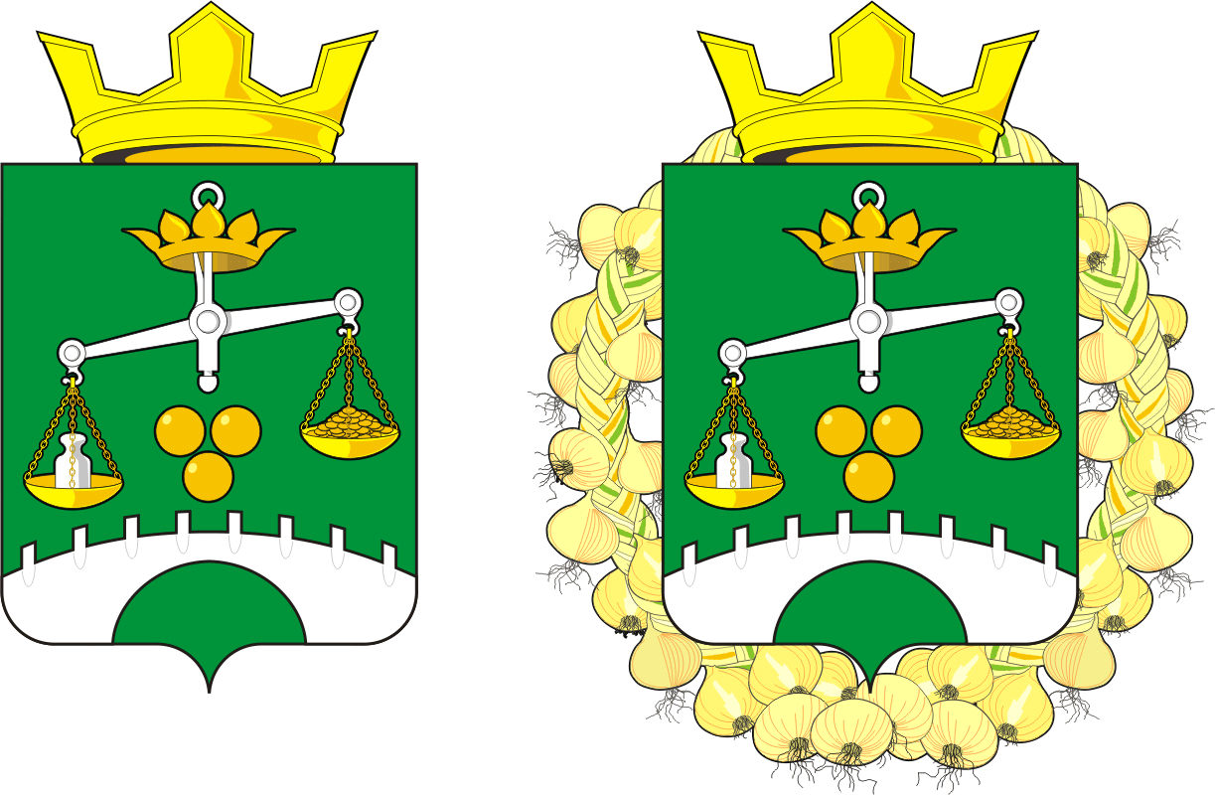

**АДМИНИСТРАЦИЯ МУНИЦИПАЛЬНОГО ОБРАЗОВАНИЯ**  **ПЕТРОВСКИЙ СЕЛЬСОВЕТ** **САРАКТАШСКОГО РАЙОНА ОРЕНБУРГСКОЙ ОБЛАСТИ**

**П О С Т А Н О В Л Е Н И Е**

27.10.2021 с.Петровское № 59-п

|  |
| --- |
| **О внесении изменений в постановление «Об утверждении Порядка уведомления работодателя о выполнении иной оплачиваемой работы муниципальными служащими администрации муниципального образования Саракташский район Оренбургской области» от 03.08.2017 № 41-п** |

В соответствии с Федеральными законами от 25 декабря 2008г. N 273-ФЗ "О противодействии коррупции", от 2 марта 2007 г. № 25-ФЗ «О муниципальной службе в Российской Федерации», законом Оренбургской области от 15.09.2008 № 2369/497-IV-ОЗ «О противодействии коррупции в Оренбургской области»:

1. Внести в постановление«Об утверждении Порядка уведомления работодателя о выполнении иной оплачиваемой работы муниципальными служащими администрации муниципального образования Саракташский район Оренбургской области» от 03.08.2017 № 41-п следующие изменения:

1.1название постановления изложить в следующей редакции: «Об утверждении Порядка предварительного уведомления работодателя о выполнении иной оплачиваемой работы муниципальными служащими администрации муниципального образования Саракташский район Оренбургской области ».

* 1. По тексту слово «уведомление» дополнить словом «предварительное» .

1. Настоящее постановление вступает в силу после его официального опубликования путём размещения на официальном сайте администрации Петровского сельсовета.
2. Контроль за исполнением данного постановления возложить на заместителя главы администрации сельсовета Митюшникову О.А.

Глава сельсовета: А.А.Барсуков

|  |
| --- |
|  |